避難所
ペット飼育場所
設営手順書
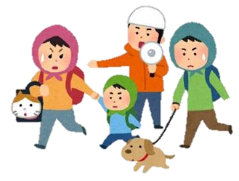
（市町村名）

開設キットに入っているもの

１ 避難所ペット飼育場所開設手順書
（黄色のクリアファイル）

２ 物品類
商品 | 数量 | 商品 | 数量 | 商品 | 数量
ブルーシート | ２枚 | 軍手 | 3双 | 油性ペン（赤） | １本
雑巾 | 3枚 | 鉛筆 | 5本 | ボールペン  （黒） | 3本
ゴミ袋(70L) | 10枚 | 鉛筆削り | 1 1個 | ボールペン  (赤） | １本
ゴム手袋 | 10枚 | 消しゴム | 1個 | 結束バンド | 20本
ペットトイレシート | 5枚 | 付箋 | 2パック | ケージ用番号札 | 25枚
ペーパータオル ２ | 1パック | ハサミ | １丁 | ロープ（黄色） | 1巻
養生用テープ | 1巻 | クリップ | 1箱 | クリアポケット | 15枚
布粘着テープ | 1巻 | ダブルクリップ | 1箱 | A4用紙 | -
セロテープ | １個 | 油性ペン（黒） | １本 | A3用紙 | -
※避難所に合わせて、必要な物品は追加してください。

はじめに
避難所でのペットの飼育場所は、飼い主のみなさんが「飼い主の会」を立ち上げ、協力し合いながら運営・管理するものです。
この「ペット飼育場所設営手順書」は、飼い主のみなさんでペットの飼育場所を開設し、避難してきたペットの受付を行い、飼育管理していく手順を示しています。
手順どおりに進めれば、ペット飼育場所の開設ができますので、まずは手順１から順番にやってみましょう。
大切なペットを守るため、力をあわせて共に困難を乗り越えていきましょう。

（市町村名）

１
８

目次

手順１． ペットの一時待機場所をつくる・・・３ｐ
手順２． ペット一時待機場所を周知する・・・４ｐ
手順３． ペット飼育場所をつくる・・・・・・５ｐ
手順４． 受付をつくる・・・・・・・・・・・８ｐ
手順５． ペット飼育場所を周知する・・・・・１０ｐ
手順６． 受付を開始する・・・・・・・・・・１１ｐ
手順７． ペットたちの情報をまとめる・・・・１６ｐ
手順８． 飼育管理のルールや担当を決める・・１７ｐ
手順９． 飼育ルールを周知する・・・・・・・１８ｐ

様式類

参考資料

２
８

手順
１
．ペット
の一時待機場所
を
つくる
手順 | 様式
１．ペット飼育場所ができるまで、一時的にペットを待機させておく場所を決め、ケージに入れるか係留する。  ２．待機場所付近にペット一時待機場所であることを掲示する（様式1-1）  ※ペット受付予定場所の近くに設置する | １－１

様式１－１
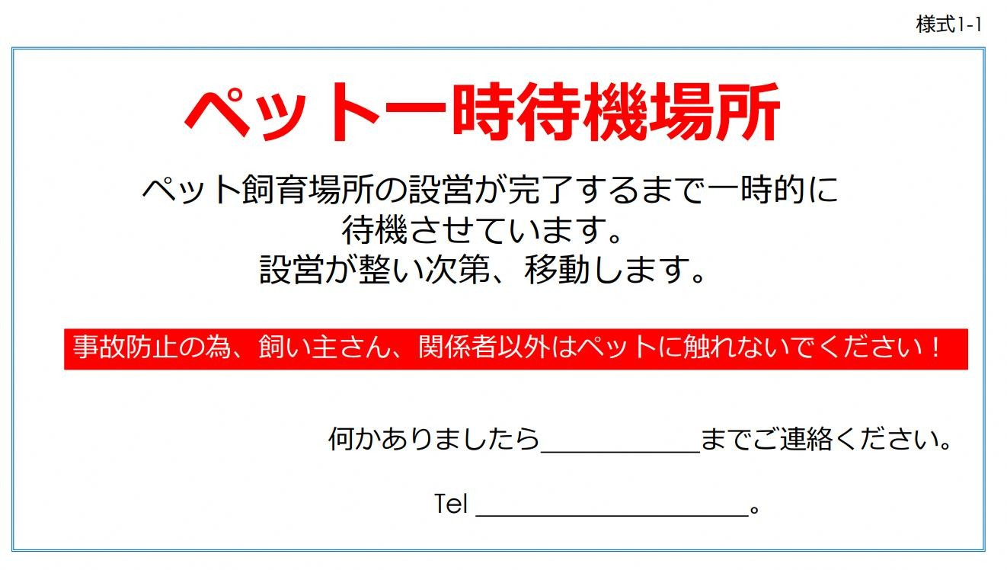
３
８

手順
２
ペット一時待機場所
を周知する
手順 | 様式
校門から一時待機場所までのルートを記入し、掲示する。  ※ なるべく一般の避難者と動線がかさならないようにする。 | ２－１２－２

様式２－１
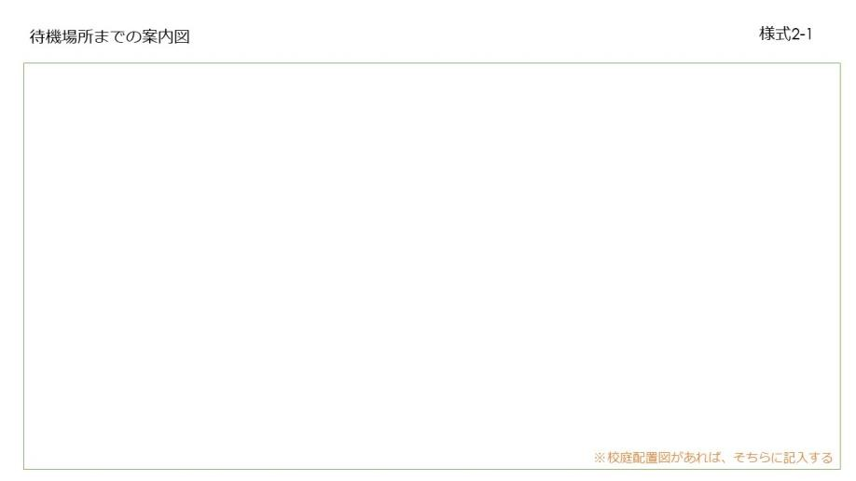
様式２－２
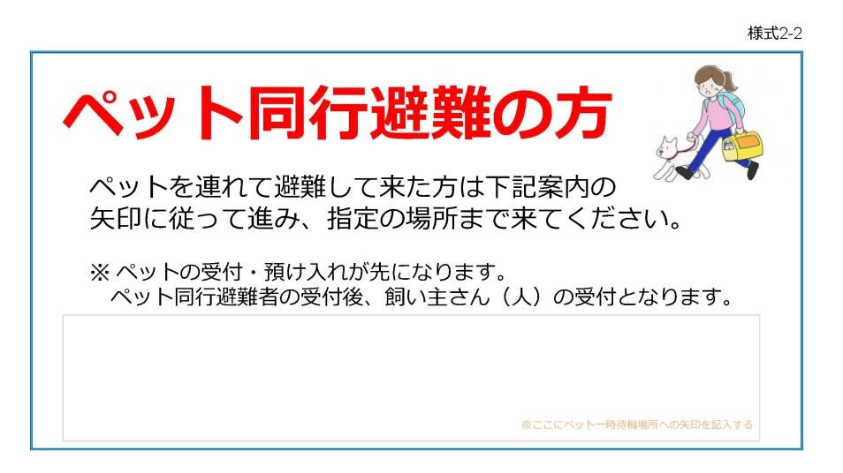
４
８

手順
３
ペット
飼育場所を
つくる
手順 | 様式
- 飼育場所を決め、屋外であれば日差しや雨風が避けれるようブルーシートを張る。室内であればケージ等設置前に下にブルーシートを敷く。関係者以外入らないよう境界（仕切り）を作る。ロープを張ったり、必要に応じて椅子などを使う。動物の種類ごとに、離すか、仕切りをつくる  - 「ペット飼育場所」の掲示をする  - ペットの種類に応じて飼育場所の案内を掲示する  - 排泄物の廃棄場所をつくり、案内を掲示する | ３－１  ３－２  ３－２
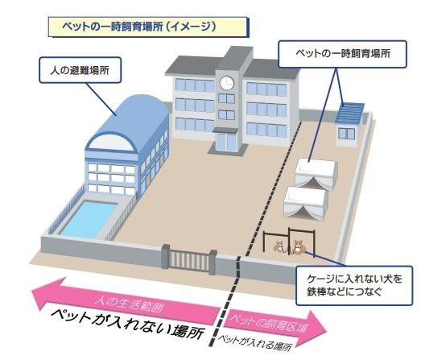
５
８

ペット飼育場所設営例

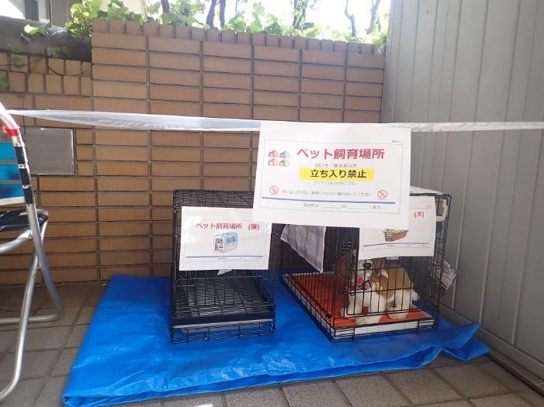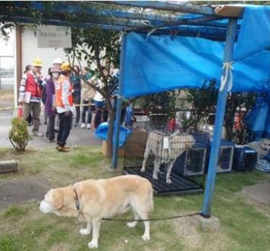
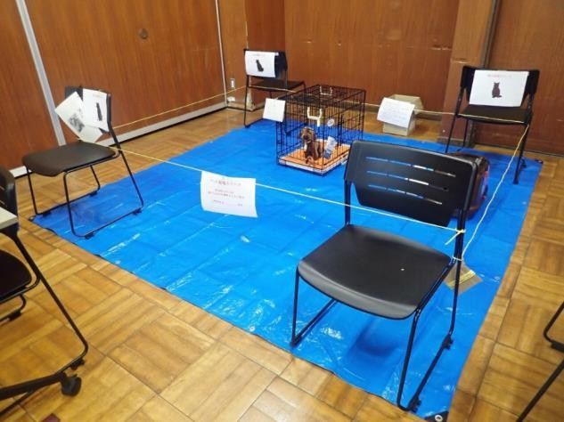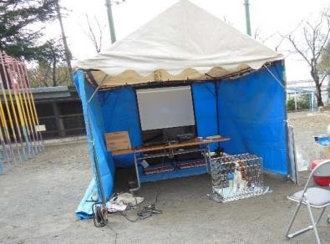
６
８

様式３－１ 様式３－２
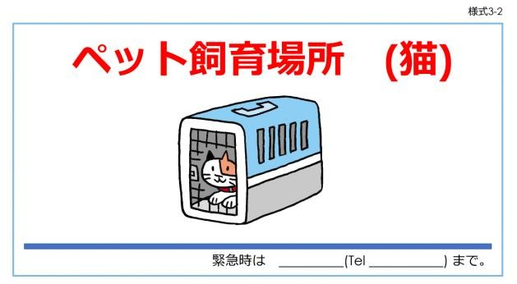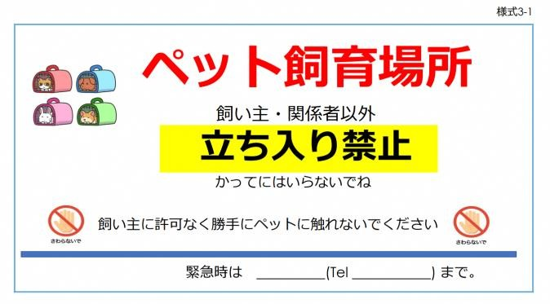

様式３－２ 様式３－２
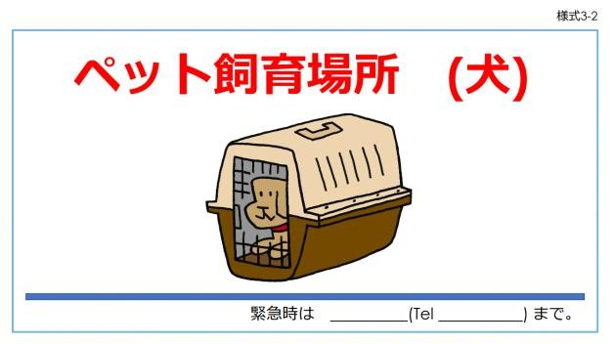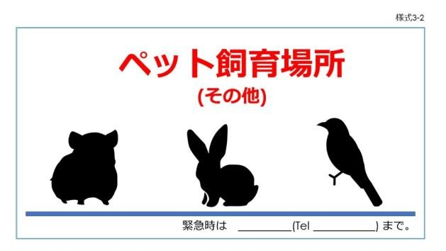
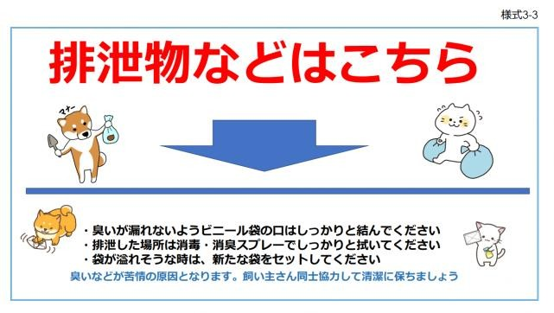
様式３－３

７
８

手順
４
．
受付をつくる
手順 | 様式
- 椅子と机を借りてくる。机に「受付案内」と「飼育ルール」を掲示する。  - 筆記用具・受付用書類、番号札などを並べる | ４－１  ４－２  ４－３  ４－４  ４－４４－６
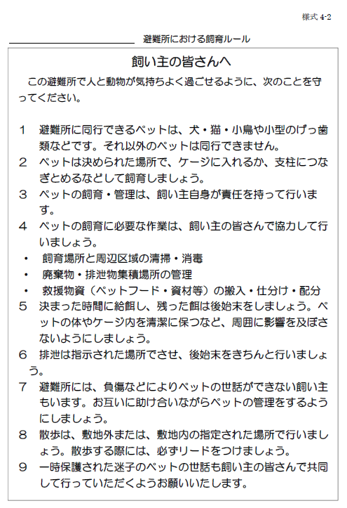
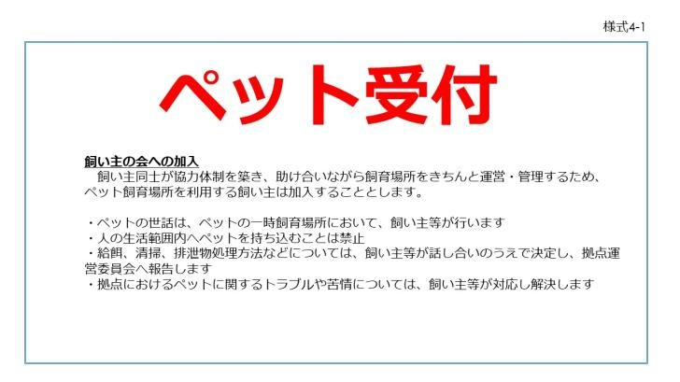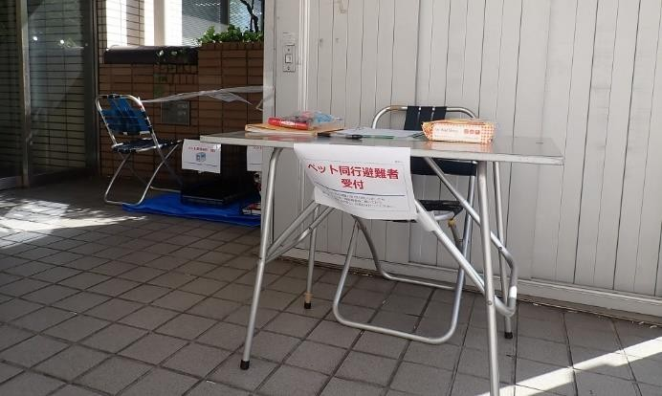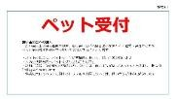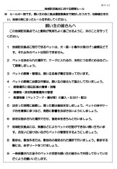
様式４－１
様式４－２
受付の例
８
８

様式４－３ 様式４－４
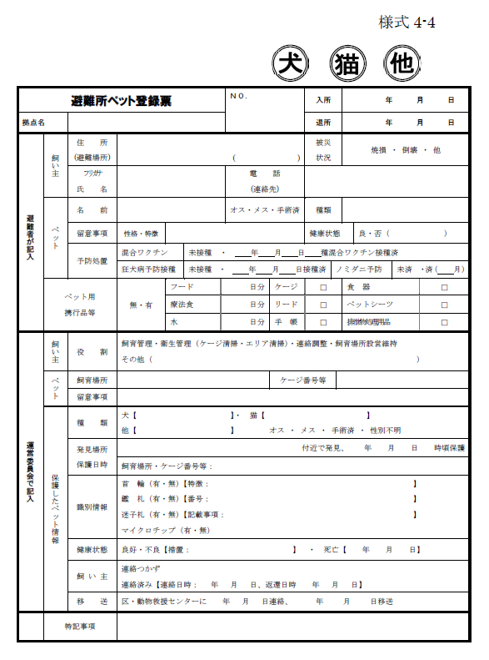
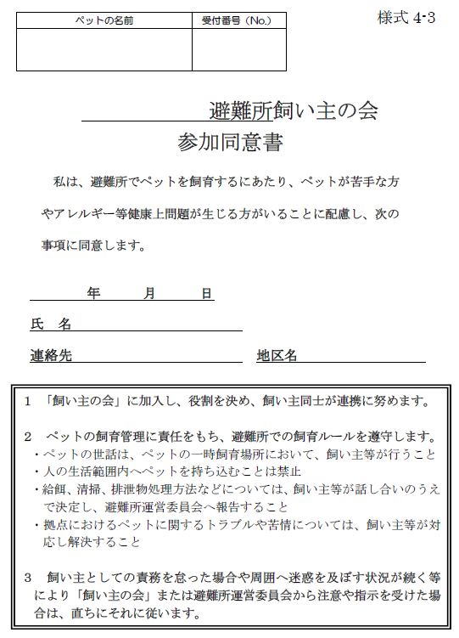
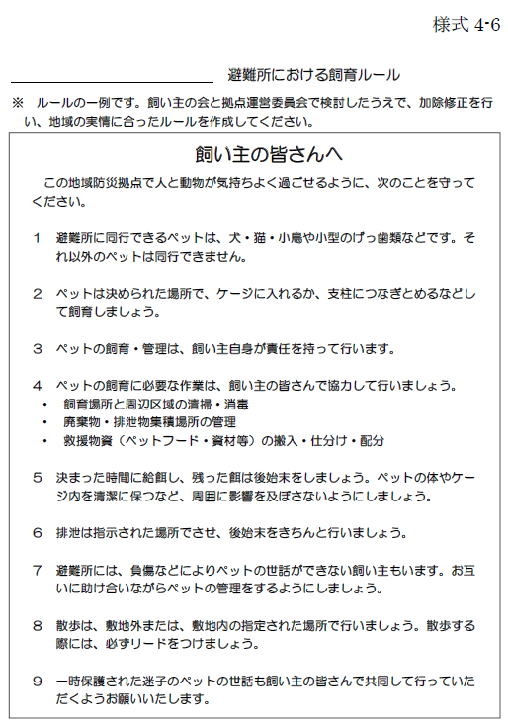
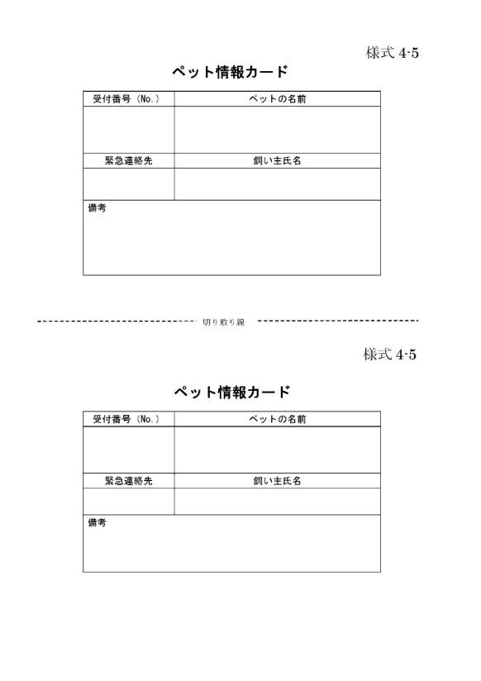
９
８

様式４－５
様式４－６
手順
５
．
ペット飼育場所
を周知する
手順 | 様式
受付からペット一時飼育場所までの道順を記入する。受付から飼育場所が遠い場合は、飼育場所までの途中にも２番目の案内（様式5-2）に矢印を加え掲示する | ５－１５－２

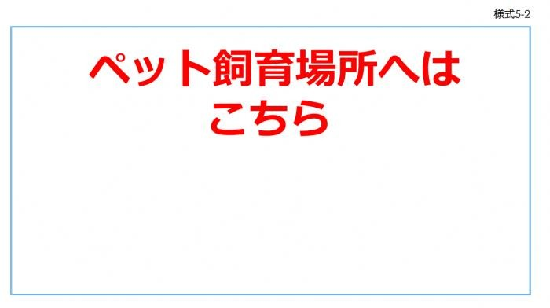
様式５－１
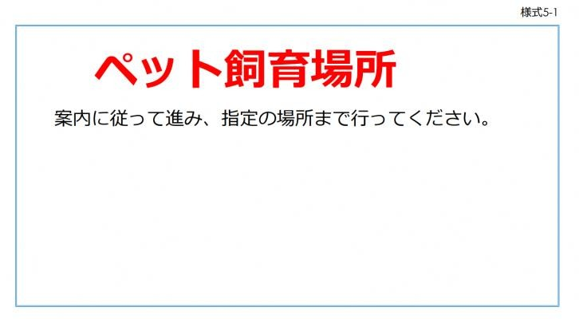
１０
８

様式５－２ （矢印を記入して貼る）

手順６．受付を開始する
手順 | 様式
１ 手順４で用意した書類（様式4-3,4-4,4-5）  の3枚の受付書類に記入してもらう  ２ ペット情報カードをクリアポケットに入れ、  ガムテープでケージに貼り付ける。  ３ 受付番号を番号札にマジックで記入しケー  ジに着ける  ４．避難所における飼育ルールを飼主に  渡し、ペット一時飼育場所を案内する。 | ４－３  ４－４  ４－５  ４－６

・ (様式4-3) ○○避難所飼い主の会参加同意書
〔利用目的〕
飼い主同士が協力体制を築き、助け合いながら飼育場所をきちんと運営・
管理するため、飼い主の会を結成し、ペット飼育場所を利用する飼い主は
加入することとする。
・(様式4-4) ○○避難所ペット登録票
〔利用目的〕
○○避難所に避難しているペットの数、種類などを把握し、必要な
支援を得るために必要となる。
・ (様式4-5) ペット情報カード
〔利用目的〕
ペットの傍に飼い主さんが居ない時に、代わりにお世話する方がペットの
詳細を把握できるようケージに掲示する。
１１
８

〔様式4-3〕○○避難所飼い主の会参加同意書

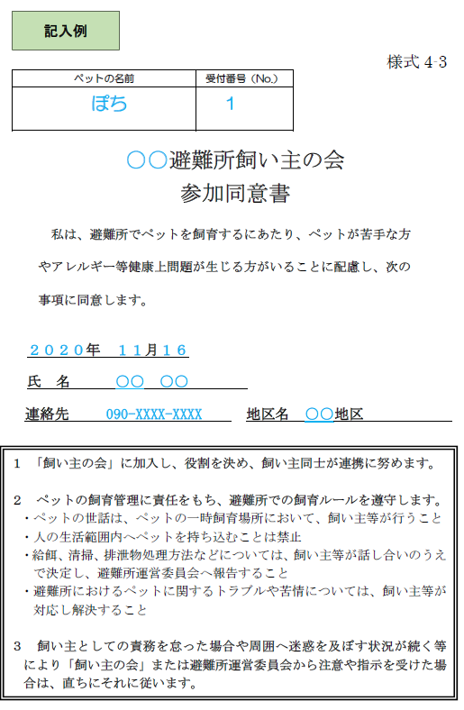
１２
８

〔様式4-4〕避難所ペット登録票

留意事項、健康状態、特記事項はできるだけ詳しく記入してもらう。例えば、アレルギーの有無、他人・他ペットへの攻撃性、毎日飲ませている薬、健康状態（持病の有無）などは必ず記入してもらう。
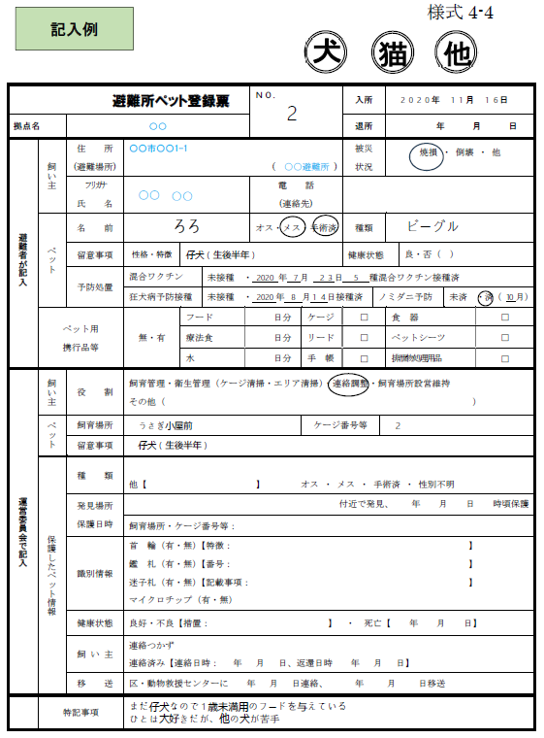
１３
８

〔様式4-5〕ペット情報カード録票

〔様式4-4〕避難所ペット登録票に記入したものと同じ受付番号(NO.）ペットの名前、緊急連絡先、飼い主氏名を枠内に記入し、枠外に留意事項・健康状態・特記事項を記入する.
記入例
様式4-5
ペット情報カード

線に沿って半分に切り離し、上半分はケージに貼る用にクリアポケットに入れ、また下半分は飼い主控えとして飼い主に渡す

受付番号（No.） | ペットの名前
１ | ○○
緊急連絡先 | 飼い主氏名
000-XXX-XXXX | ○○ ○○
避難所ペット登録票に記載ある、〔健康状態〕〔留意事項〕〔特記事項〕をここに書く
備考 *こわがり ＊食べ物アレルギーあり
＊足を怪我している
＊持病があり〇〇を毎日飲ませている
＊飼い主以外ダメで、噛む可能性あり

切り取り線

ペット情報カード
受付番号（No.） | ペットの名前
１ | ○○
緊急連絡先 | 飼い主氏名
000-XXX-XXXX | ○○ ○○

１４
８

〔様式4-6〕ペット飼育ルール

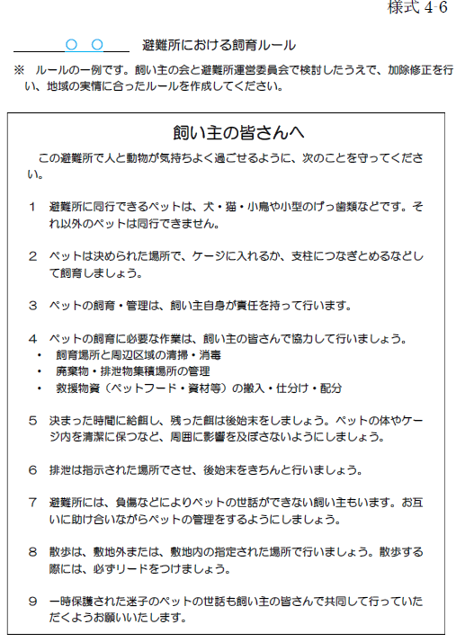

避難所にあわせて必要なルールは 付け足してください。

ケージの配置の例
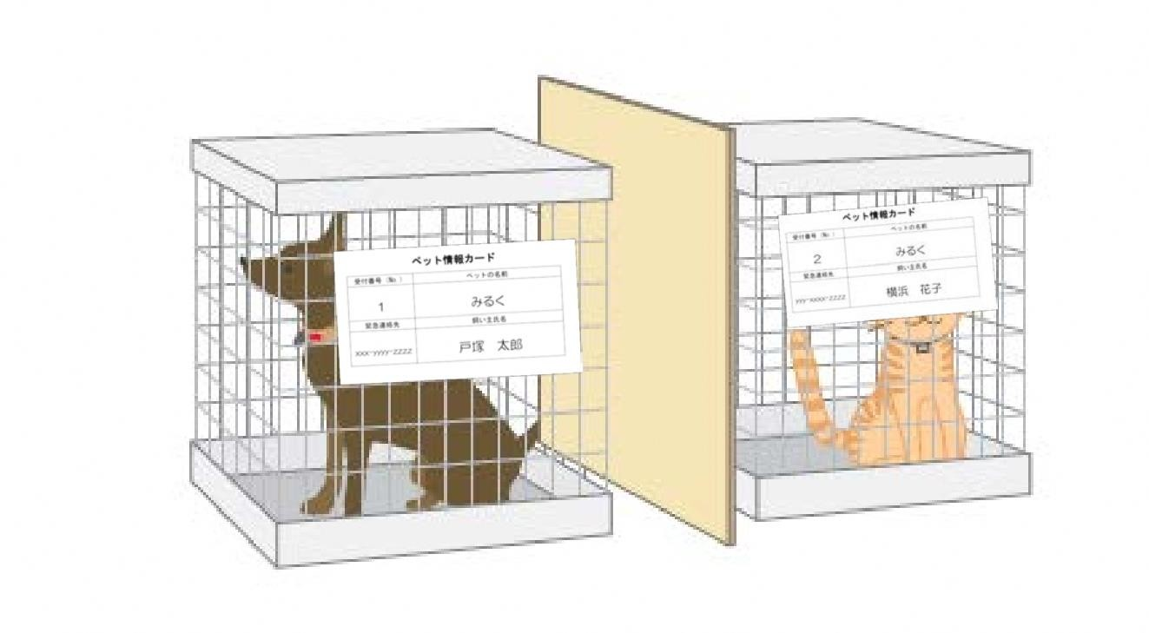

１５
８

１５
８

ここからの作業は状況が落ち着いてから
行ってください

手順７．ペットたちの情報をまとめる

手順 | 様式
１ 避難所ペット登録票を使って飼い主の名簿  を作成する  ２ メンバーが受付を離れるときは、個人情報が記  載されている書類（避難所飼い主の会参加同  意書・名簿・避難所ペット登録票）を避難所  運営委員に保管してもらう | ４－３  ４－４  ７－１
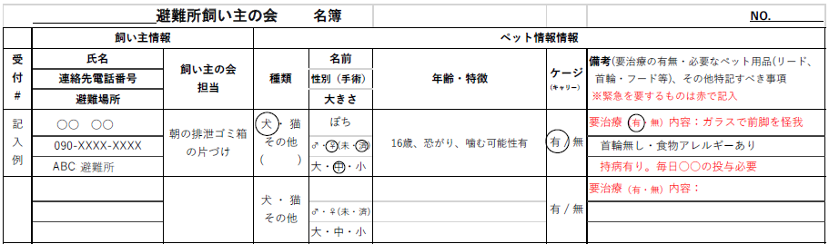
様式７－１
１６
８

手順８．飼育管理のルールや担当を決める

手順 | 様式
１ 担当を決め、飼い主の会 担当・役割分担表に記入する  ２ 飼育管理のルールを話し合う  給餌、清掃・消毒（ケージ、エリア全体）、排泄物集積場所の管理、救援物資の搬入・仕分け・配分方法、苦情の申し出先、飼育範囲の境界、水場の使用場所、体調が悪いペットが出た時の対応（隔離スペースを設ける等）についても検討する。避難所運営委員会と相談する。決まった内容を飼育管理ルール（様式8-2）に記載する | ８－１８－２
様式８－２
様式８－１

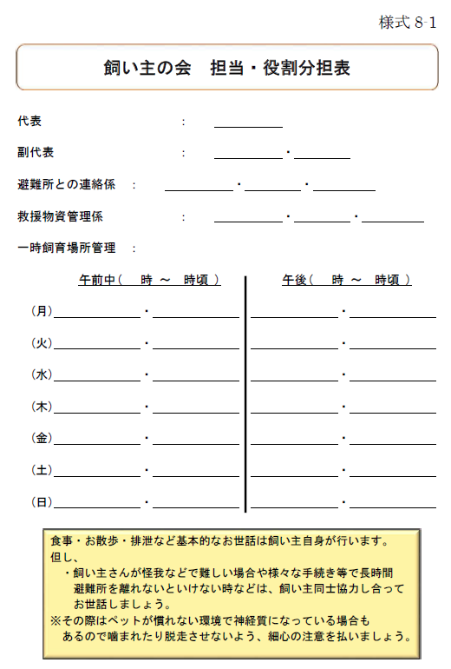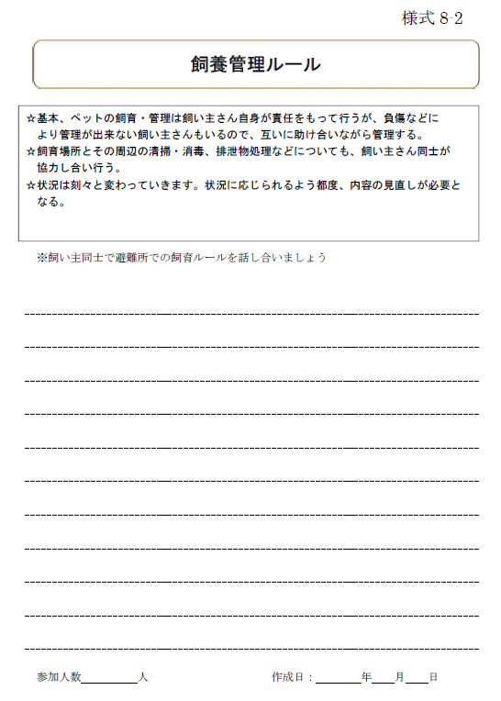

様式８－１ 様式８－２
１７
８

手順
９
．
飼育ルールを
周知する
手順 | 様式
避難所の掲示板に、必要な内容について掲示する
・ペット飼育ルール
・ペットに関する相談、苦情などの連絡先
・ペットのフードなどの支援物資受取予定
⇒（予定）日時・内容・引き渡し場所

１８

様式集
様式番号
１－１ | ペット一時待機場所案内 | 掲示用
２－１ | 待機所までの案内図 | 掲示用
２－２ | ペット同行避難の方向け | 掲示用
３－１ | ペット飼育場所立入禁止 | 掲示用
３－２ | ペット飼育場所（犬） | 掲示用
３－２ | ペット飼育場所（猫） | 掲示用
３－２ | ペット飼育場所（エキゾチックアニマルなど） | 掲示用
３－３ | 排泄物などはこちら | 掲示用
４－１ | ペット受付 | 掲示用
４－２ | 避難所における飼育ルール（A3） | 掲示用
４－３ | 避難所飼い主の会参加同意書 | 受付記入用
４－４ | 避難所ペット登録票 | 受付記入用
４－５ | ペット情報カード | 受付記入用
４－６ | 避難所における飼育ルール | 配布用
５－１ | ペット飼育場所案内 | 掲示用
５－２ | ペット飼育場所へはこちら | 掲示用
７－１ | 避難所  飼い主の会名簿 | 運営用
８－１ | 飼い主の会担当役割分担表・役割内容説明 | 運営用
８－２ | 飼育管理ルール | 運営用
１９

避難所ペット飼育場所設営手順書
令和○年○月発行

